Масленица на здоровье
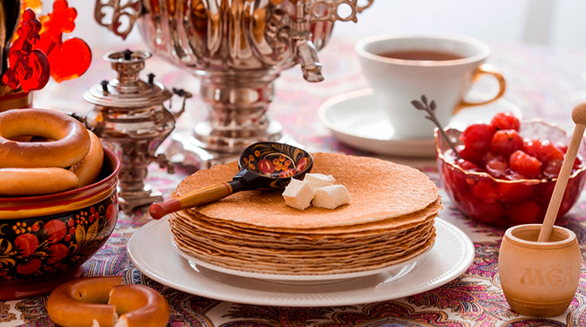

Масленица - один из самых радостных и веселых праздников на Руси. Ее отмечают в воскресенье перед Великим постом. Но праздничной считается вся предшествующая неделя. Масленичную неделю часто называют Сырной седмицей из-за того, что в этот период нельзя употреблять в пищу мясо, но можно и нужно - сыры и другие молочные продукты.
Масленичная неделя - время для любителей блинов. Блины готовятся по разному и могут иметь разные начинки. Можно каждый день проводить кулинарные эксперименты. Но как быть тем, кто старается придерживаться здорового питания?
Питание даже в эту неделю должно быть сбалансированным и содержать, кроме блинов, мясо, овощи, крупы - традиционные элементы здорового питания.
Классические блины трудно отнести к здоровой пище, подходящей для регулярного употребления. Калорийность блинов может значительно отличаться в зависимости от количества масла, сахара и наличия начинки. Если внимательнее отнестись к подбору ингредиентов (использовать нежирное молоко, воду, меньше яичных желтков, сок шпината, моркови, свеклы), не злоупотреблять маслом и не добавлять калорийную начинку, блины вполне могут стать частью полезного рациона масленичной недели и принесут пользу здоровью.
Классические блины на Руси пекли из смеси двух видов муки (гречневой и пшеничной). Избегая употрбление пшеничной муки, калорий в гречневых блинах будет не меньше, но они станут полезнее, так как мука из гречки менее очищенная и в ней больше биологически активных веществ. Также можно применять цельнозерновую, овсяную и рисовую крупы.
Старайтесь жарить блины с минимальным количеством масла. Для начинки лучше отдать предпочтение нежирным сортам мяса, творогу, овощам, а также фруктам. Например, яблочный припек, или начинка из творога 5% жирности.
Немного советов:
- Добавляйте в тесто меньше сахара - примерно половину от количества, указанного в рецепте.
- Без вреда для здоровья и фигуры можно съесть около 100 грамм блинов за раз (2-3 шт.). Не меняйте резко привычный режим питания в масленичную неделю, питание все равно должно оставаться разнообразным.
- Не бойтесь дрожжевых блинов. Никакого вреда организму дрожжи не принесут. Нет смысла заменять дрожжи содой из соображений “полезности”.
- Тем, у кого есть проблемы с желудочно-кишечным трактом, нежелательно есть блины “горячими”. Как любая горячая выпечка, блины могут вызвать у таких людей вздутие и дискомфорт в желудке. Дайте блинам немного остыть.
- Запивайте блины чаем. Теплые напитки стимулируют выделение желудочного сока, а значит, облегчают переваривание тяжелой пищи.
При покупке блинов на ярмарках будьте внимательны
Торговцы блинчиками на Масленичных ярмарках в погоне за прибылью не всегда соблюдают нормы изготовления и хранения продукции. Чтобы избежать пищевого отравления, обращайте внимание на внешний вид продукции.
Упаковка должна быть целостной с отсутствием дефектов, вызванных неправильным хранением и транспортировкой. На упаковке должна быть этикетка с наименованием продукции, ее составом, датой изготовления, сроком годности, условием хранения, наименованием и местом нахождения изготовителя, показателями пищевой ценности, сведениями о наличии в пищевой продукции компонентов, полученных с применением ГМО, единым знаком обращения продукции на рынке государств - членов Евразийского экономического союза.
Внимательно изучите состав готовых блинов. В идеале они должны быть изготовлены из муки, молока и куриных яиц. Использование в составе блинов сухого молока, яичного порошка и растительного белка не запрещено. Все блинчики должны быть примерно одинакового размера, плотно свернутыми, цвет их может колебаться от кремового до слегка коричневого. Если у вас возникают какие-либо сомнения по поводу качества продукта, лучше от него отказаться.
Обратите внимание на условия реализации продукции: соблюдение правил гигиены продавцом (чистая форма, головной убор), чистота на рабочем месте, условия хранения начинок и других ингредиентов.
У производителей обязательно должны быть документы, подтверждающие безопасность продуктов, а также состояние здоровья тех, кто их готовит. Человек, готовящий блины, должен использовать головной убор и санитарную одежду. Если повар одновременно является и продавцом, обратите внимание, чтобы он поменял перчатки или помыл руки после того, как возьмет у вас деньги и передаст блины или другие продукты питания. Блины, приготовленные на предприятиях уличной торговли, должны реализовываться сразу.
Не приобретайте продукты в местах несанкционированной торговли с рук и торговых точках, где пренебрегают правилами гигиены.
Не забывайте и о правилах личной гигиены. Перед употреблением пищи на улице обработайте руки дезинфицирующими салфетками или обработайте руки антисептиком.
Не переедайте. Главное - умеренность.
Есть блины можно, но не в больших количествах. Не забывайте про овощи и фрукты. Они способствуют нормализации пищеварения.
Больше времени проводите на свежем воздухе и участвуйте в праздничных мероприятиях, чтобы активный отдых был на пользу здоровью.

